**VISOKA ŠKOLA STRUKOVNIH STUDIJA ZA INFORMACIONE TEHNOLOGIJE**



Projekat

**Baza podataka za podršku rada vojne akademije**

Predmetni profesor: Studenti:

Dr Jovan Ivković Nikola Živković 82/17

Dr Miroslav Majstorović, dipl. inž. Luka Pekeč 123/17

Datum predaje: 17.06.2019.

**Beograd**

**Jun 2019.**

**SADRŽAJ:**

1. Rezime 3

2. Poslovni domen – OPIS 3

3. PMOV podsistema 5

Podsistem Zaposleni 5

Podsistem Kadeti 6

4. Integrisani model podataka 7

5. Prevođenje PMOV u relacioni model 8

6. SQL naredbe za kreiranje tabela 10

7. SQL naredbe za unos podataka 14

8. Tabelarni prikaz 20

9. Pogledi 29

10. Funkcije 31

11. Procedure 33

12. Literatura 39

# Rezime

U ovom projektu je izvršena analiza poslovnog domena „Vojne akademija“ . Kreiran je model podataka za poslovni domen i izvršena je njegova implementacija kroz kreiranje šeme relacione baze podataka. Kroz SQL insert naredbe izvršeno je instanciranje ove šeme baze podataka. Dat je prikaz sadrzaja svake tabele. Na kraju su napisani kodovi za izvršavanje baznih pogleda, funkcija i procedura.

# Poslovni domen – OPIS

Poslovni domen je dekomponovan na dva podsistem: Zaposleni i Kadeti. U nastavku je dat opis podsistema.

PRVI PODSISTEM – Zaposleni

Zaposleni u Vojnoj akademiji imaju svoj ID, ime, prezime, JMBG, datum rodjenja, imaju platu, uz to mogu da imaju i premiju, kao i sifru nadređenog. Zaposleni moze ima jednog ili vise nadredjenih ali i ne mora da ima ni jednog. Nadredjeni moze da ima vise podredjenih. Svaki zaposleni poseduje svoj čin, a svaki čin ima svoju šifru i naziv. Svaki zaposleni je angažovan na određenom radnom mestu u određenom vremenskom periodu. Radno mesto ima svoj naziv i svoju šifru. Zaposleni moze da bude angazovan na više radnih mesta, a na jednom radnom mestu moze da bude angazovan samo jedan radnik. Zaposleni može da predaje određeni predmet koji ima svoj naziv, šifru i broj bodova koje nosi. Jedan predmet moze da predaje i više zaposlenih. Predmet može da pripada jednom ili više studijskih programa, a studijski program se sastoji od više predmeta. Predavanja određenog predmeta se obavljaju na određenoj lokaciji. Na lokaciji se mogu održavati predavanja iz više predmeta. Lokacija ima svoju adresu, dok adresa ima više lokacija. Vodi se evidencija o šifri i nazivu lokacije. Adresa ima naziv, broj i grad. Zaposleni može, ali i ne mora da bude odgovoran za održavanje opreme. Oprema ima svoju šifru i vrstu, a vrsta opreme može da bude oružije ili motorno vozilo. Vodi se evidencija o vrsti oružija i modelu, kao i vrsti vozila i modelu vozila.

DRUGI PODSISTEM – Kadeti

Kadeti ima svoju šifru, ime, prezime, datum rođenja, pol, godinu studija koju pohađa i prosek. Evidentira se useljenje kadeta u sobe. Soba ima svoju šifru, sprat i broj kreveta. Kadet boravi u jednoj sobi, a sobi mogu da borave više kadeta. Svaki student zadužuje svoju uniformu koja ima šifru i veličinu. Jednu uniformu može da zaduži samo jedan student. Vodi se evidencija o studijskim programima koji imaju naziv, šifru i godinu trajanja. Na osnovu studijskog programa formiraju se klase koje se sastoje od velikog broja studenata. Klasa ima šifru i broj studenata. Kadet može da bude deo smo jedne klase, a klasa pohadja samo jedan određeni studijski program. Studijski program može da pohadja više klasa. Studijski programi imaju svoje predmete koje prati određena literatura. Literatura ima svoju šifru, naziv i datum izdavanja, takođe ima svog autora koji može da ima više napisanih literatura. Autor ima šifru, ime i prezime. Kadet polaže ispite iz svakog predmeta. Vodi se evidencija o šifri, terminu polaganja i načinu polaganja ispita. Na ispitu iz određenog predmeta može da izađe više studenata. Kadeti nose indekse u koje upisuju položene ispita, indeks ima svoju šifru. Kadet moze da ima samo jedan indeks.

# PMOV podsistema

## Podsistem Zaposleni



**Slika 1. PMOV podsistema Zaposleni**

## Podsistem Kadeti



**Slika 2. PMOV podsistema Kadet**

# Integrisani model podataka



**Slika 3. Integrisani PMOV**

# Prevođenje PMOV u relacioni model

**ADRESA** (NazivAdrese#, Broj, Grad)

**ANGAZOVANJE** (SifraRM#fk,ZaposleniID#fk, DatumOd, DatumDo)

ANGAZOVANJE (SifraRM#fk) referencira RADNO_MESTO (SifraRM#)

ANGAZOVANJE (ZaposleniID#fk) referencira ZAPOSLENI (ZaposleniID#)

**AUTOR** (SifraAutora#, ImePrezimeAutora)

**BORAVAK** (SobaID#fk, SifraKadeta#fk, DatumUseljenja)

BORAVAK (SobaID#fk) referencira SOBA (SobaID#)

BORAVAK (SifraKadeta#fk) referencira KADETI (SifraKadeta#)

**CIN** (SifraCina#, NazivCina)

**INDEKS** (SifraKadeta#fk,BrojIndeksa#, BrPolozenihIspita)

INDEKS (SifraKadeta#fk) referencira KADETI (SifraKadeta#)

**ISPIT** (SifraPredmeta#fk, SifraKadeta#fk, TerminPolaganja, NacinPolaganja)

ISPIT (SifraPredmeta#fk) referencira PREDMET (SifraPredmeta#)

ISPIT (SifraKadeta#fk) referencira KADETI (SifraKadeta#)

**KADETI** (SifraKadeta#, ImeKadeta, PrezimeKadeta, Pol, GodinaStudija, Prosek, Rodjendan, KlasaID#fk)

KADETI (KlasaID#fk) referencira KLASA (KlasaID#)

**KLASA** (KlasaID#, NazivKlase, BrStudenata, SmerID#fk)

KLASA (SmerID#fk) referencira STUDEIJSKI_PROGRAM (SmerID#)

**LITERATURA** (LiteraturaID#, NazivLiterature, DatumIzdanja, SifraPredmeta#fk, SifraAutora#fk)

LITERATURA (SifraPredmeta#fk) referencira PREDMET (SifraPredmeta#)

LITERATURA (SifraAutora#fk) referencira AUTOR (SifraAutora#)

**LOKACIJA** (SifraLokacije#, NazivLokacije, NazivAdrese#fk, SifraPredmeta#fk)

LOKACIJA (NazivAdrese#fk) referencira ADRESA (NazivAdrese#)

LOKACIJA (SifraPredmeta#fk) referencira PREDMET (SifraPredmeta#)

**MOTORNA_VOZILA** (SifraOpreme#fk, VrstaVozila, ModelVozila)

MOTORNA_VOZILA (SifraOpreme#fk) referencira OPREMA (SifraOpreme#)

**ODGOVORSNOT** (ZaposleniID#fk, SifraOpreme#fk, OdgovornostOd, OdgovornostDo)

ODGOVORNOST (ZaposleniID#fk) referencira ZAPOSLENI (ZaposleniID#)

ODGOVORNOST (SifraOpreme#fk) referencira OPREMA (SifraOpreme#)

**OPREMA** (SifraOpreme#, VrstaOpreme)

**ORUZJE**(SifraOpreme#fk, VrstaOruzja, ModelOruzja)

ORUZJE (SifraOpreme#fk) referencira OPREMA (SifraOpreme#)

**PREDMET** (SifraPredmet#, NazivPredmeta, ESPB)

**RADNO_MESTO** (SifraRM#, NazivRM)

**SOBA** (SobaID#, Sprat, BrojKreveta)

**STUDIJSKI_PROGRAM** (SmerID#, NazivSmera, Godina)

**UNIFORMA** (SifraUniforme#, Velicina)

**ZADUZENJE** (SifraKadeta#fk, SifraUniforme#fk, DatumZaduzenja)

ZADUZENJE (SifraKadeta#fk) referencira KADETI (SifraKadeta#)

ZADUZENJE (SifraUniforme#fk) referencira Uniforma (SifraUniforme)

**ZAPOSLENI** (ZaposleniID#, Ime, Prezime, JMBG, Plata, Premija, DatumRodjenja, SifraNadredjenog, SifraCina#fk)

ZAPOSLENI (SifraCina#fk) referencira CIN (SifraCina#)

# SQL naredbe za kreiranje tabela

CREATE TABLE ADRESA

(

NazivAdrese nvarchar (50) not null,

Broj int null,

Grad nvarchar (30) null,

PRIMARY KEY (NazivAdrese)

);

CREATE TABLE ANGAZOVANJE

(

DatOd date not null,

Datdo date null,

SifraRM int not null,

ZaposleniID int not null,

FOREIGN KEY (SifraRM) REFERENCES RADNO_MESTO (SifraRM),

FOREIGN KEY (ZaposleniID) REFERENCES ZAPOSLENI (ZaposleniID),

PRIMARY KEY (SifraRM, ZaposleniID)

);

CREATE TABLE AUTOR

(

SifraAutora int not null,

ImePrezimeAutora nvarchar (30) not null,

PRIMARY KEY (SifraAutora)

);

CREATE TABLE BORAVAK

(

DatumUseljenja date null,

SobaID int not null,

SifraKadeta int not null,

FOREIGN KEY (SobaID) REFERENCES SOBA (SobaID),

FOREIGN KEY (SifraKadeta) REFERENCES KADETI (SifraKadeta)

PRIMARY KEY (SobaID, SifraKadeta)

);

CREATE TABLE CIN

(

SifraCina int not null,

NazivCina nvarchar (30) not null,

PRIMARY KEY (SifraCina)

);

CREATE TABLE INDEKS

(

BrojIndeksa int not null,

BrPolozenihIspita int null,

SifraKadeta int not null,

PRIMARY KEY (BrojIndeksa),

FOREIGN KEY (SifraKadeta) REFERENCES KADETI (SifraKadeta)

);

CREATE TABLE ISPIT

(

TerminPolaganja date not null,

NacinPolaganja nvarchar (15) not null,

SifraPredmeta int not null,

SifraKadeta int null,

FOREIGN KEY (SifraPredmeta) REFERENCES PREDMET (SifraPredmeta),

FOREIGN KEY (SifraKadeta) REFERENCES KADETI (SifraKadeta)

PRIMARY KEY (SifraPredmeta, SifraKadeta)

);

CREATE TABLE KADETI

(

SifraKadeta int not null,

ImeKadeta nvarchar (15) not null,

PrezimeKadeta nvarchar (20) not null,

Pol nvarchar (10) not null,

GodinaStudija int not null,

Prosek float null,

Rodjendan date not null,

KlasaID int not null,

PRIMARY KEY (SifraKadeta),

FOREIGN KEY (KlasaID) REFERENCES KLASA (KlasaID)

);

CREATE TABLE KLASA

(

KlasaID int not null,

BrStudenata int not null,

SmerID int not null,

PRIMARY KEY (KlasaID),

FOREIGN KEY (SmerID) REFERENCES STUDIJSKI_PROGRAM (SmerID)

);

CREATE TABLE LITERATURA

(

LiteraturaID int not null,

NazivLiterature nvarchar (50) not null,

DatumIzdanja date not null,

SifraPredmeta int not null,

SifraAutora int not null,

PRIMARY KEY (LiteraturaID),

FOREIGN KEY (SifraPredmeta) REFERENCES PREDMET (SifraPredmeta),

FOREIGN KEY (SifraAutora) REFERENCES AUTOR (SifraAutora)

);

CREATE TABLE LOKACIJA

(

SifraLokacije int not null,

NazivLokacije nvarchar (30) not null,

NazivAdrese nvarchar (50) not null,

SifraPredmeta int not null,

PRIMARY KEY (SifraLokacije),

FOREIGN KEY (NazivAdrese) REFERENCES ADRESA (NazivAdrese),

FOREIGN KEY (SifraPredmeta) REFERENCES PREDMET (SifraPredmeta)

);

CREATE TABLE MOTORNA_VOZILA

(

SifraOpreme int not null,

VrstaVozila nvarchar (30) not null,

ModelVozila int not null,

PRIMARY KEY (SifraOpreme),

FOREIGN KEY (SifraOpreme) REFERENCES OPREMA (SifraOpreme)

);

CREATE TABLE ODGOVORNOST

(

OdgovornostOd date not null,

OdgovornostDo date null,

ZaposleniID int not null,

SifraOpreme int not null,

FOREIGN KEY (ZaposleniID) REFERENCES ZAPOSLENI (ZaposleniID),

FOREIGN KEY (SifraOpreme) REFERENCES OPREMA (SifraOpreme),

PRIMARY KEY (ZaposleniID, SifraOpreme)

);

CREATE TABLE OPREMA

(

SifraOpreme int not null,

VrstaOpreme nvarchar (10) not null,

PRIMARY KEY (SifraOpreme)

);

CREATE TABLE ORUZJE

(

SifraOpreme int not null,

VrstaOruzja nvarchar (30) not null,

ModelOruzja int not null,

PRIMARY KEY (SifraOpreme),

FOREIGN KEY (SifraOpreme) REFERENCES OPREMA (SifraOpreme)

);

CREATE TABLE PREDMET

(

SifraPredmeta int not null,

NazivPredmeta nvarchar (50) not null,

ESPB int not null,

Semestar int not null,

StatusPredmeta nvarchar (15) not null,

PRIMARY KEY (SifraPredmeta)

);

CREATE TABLE RADNO_MESTO

(

SifraRM int not null,

NazivRM nvarchar (50) not null,

PRIMARY KEY (SifraRM)

);

CREATE TABLE SOBA

(

SobaID int not null,

Sprat int not null,

BrojKreveta int not null,

PRIMARY KEY (SobaID)

);

CREATE TABLE STUDIJSKI_PROGRAM

(

SmerID int not null,

NazivSmera nvarchar (50) not null,

Godina int not null,

PRIMARY KEY (SmerID)

);

CREATE TABLE UNIFORMA

(

SifraUniforme int not null,

Velicina nvarchar (5) not null,

PRIMARY KEY (SifraUniforme)

);

CREATE TABLE ZADUZENJE

(

DatumZaduzenja date null,

SifraKadeta int not null,

SifraUniforme int not null,

FOREIGN KEY (SifraKadeta) REFERENCES KADETI (SifraKadeta),

FOREIGN KEY (SifraUniforme) REFERENCES UNIFORMA (SifraUniforme),

PRIMARY KEY (SifraKadeta, SifraUniforme)

);

CREATE TABLE ZAPOSLENI

(

ZaposleniID int not null,

Ime nvarchar (20) not null,

Prezime nvarchar (20) not null,

JMBG numeric (18,2) not null,

Plata money null,

Premija money null,

DatumRodjenja date not null,

SifraNadredjenog int null,

SifraCina int null,

PRIMARY KEY (ZaposleniID),

FOREIGN KEY (SifraCina) REFERENCES CIN (SifraCina)

);

# SQL naredbe za unos podataka

Go

INSERT INTO ADRESA VALUES ('Generala Pavla Jurisica Sturma','33','Beograd');

INSERT INTO ANGAZOVANJE VALUES ('1.21.2011',null,'301','001');

INSERT INTO ANGAZOVANJE VALUES ('7.16.2009',null,'302','002');

INSERT INTO ANGAZOVANJE VALUES ('2.3.2010','4.21.2015','303','003');

INSERT INTO ANGAZOVANJE VALUES ('5.21.2015',null,'303','004');

INSERT INTO ANGAZOVANJE VALUES ('12.4.2009','1.3.2014','304','005');

INSERT INTO ANGAZOVANJE VALUES ('1.17.2014',null,'304','006');

INSERT INTO ANGAZOVANJE VALUES ('10.2.2012',null,'305','007');

INSERT INTO ANGAZOVANJE VALUES ('4.23.2007',null,'306','008');

INSERT INTO ANGAZOVANJE VALUES ('6.16.2013',null,'307','009');

INSERT INTO ANGAZOVANJE VALUES ('5.23.2008','9.5.2014','308','010');

INSERT INTO ANGAZOVANJE VALUES ('10.1.2014',null,'308','011');

INSERT INTO ANGAZOVANJE VALUES ('2.1.2007','3.20.2012','309','012');

INSERT INTO ANGAZOVANJE VALUES ('4.12.2012',null,'309','013');

INSERT INTO ANGAZOVANJE VALUES ('7.23.2010',null,'310','014');

INSERT INTO ANGAZOVANJE VALUES ('10.4.2011',null,'311','015');

INSERT INTO ANGAZOVANJE VALUES ('1.25.2014',null,'312','016');

INSERT INTO AUTOR VALUES ('51','Jovan Petrovic');

INSERT INTO AUTOR VALUES ('52','Milovan Cosic');

INSERT INTO AUTOR VALUES ('53','Zdravko Matic');

INSERT INTO AUTOR VALUES ('54','Mileta Vojnovic');

INSERT INTO AUTOR VALUES ('55','Aleksandar Petrusic');

INSERT INTO AUTOR VALUES ('56','Zoran Zivkovic');

INSERT INTO AUTOR VALUES ('57','Jelisaveta Stojanovic');

INSERT INTO AUTOR VALUES ('58','Branimir Jovanovic');

INSERT INTO AUTOR VALUES ('59','Katarina Paunovic');

INSERT INTO AUTOR VALUES ('60','Radoslav Ilic');

INSERT INTO BORAVAK VALUES ('10.1.2018','15','504');

INSERT INTO BORAVAK VALUES ('10.1.2017','18','502');

INSERT INTO BORAVAK VALUES ('10.1.2017','21','506');

INSERT INTO BORAVAK VALUES ('10.1.2016','24','503');

INSERT INTO BORAVAK VALUES ('10.1.2016','28','501');

INSERT INTO BORAVAK VALUES ('10.1.2015','32','505');

INSERT INTO CIN VALUES ('100','General');

INSERT INTO CIN VALUES ('101','Pukovnik');

INSERT INTO CIN VALUES ('102','Potpukovnik');

INSERT INTO CIN VALUES ('103','Major');

INSERT INTO CIN VALUES ('104','Kapetan');

INSERT INTO CIN VALUES ('105','Porucnik');

INSERT INTO CIN VALUES ('106','Potporucnik');

INSERT INTO CIN VALUES ('107','Zastavnik');

INSERT INTO INDEKS VALUES ('13116','24','501');

INSERT INTO INDEKS VALUES ('4517','16','502');

INSERT INTO INDEKS VALUES ('10716','22','503');

INSERT INTO INDEKS VALUES ('7718','4','504');

INSERT INTO INDEKS VALUES ('8415','32','505');

INSERT INTO INDEKS VALUES ('6117','18','506');

INSERT INTO INDEKS VALUES ('9316','25','507');

INSERT INTO INDEKS VALUES ('7615','33','508');

INSERT INTO INDEKS VALUES ('10218','2','509');

INSERT INTO INDEKS VALUES ('9017','17','510');

INSERT INTO ISPIT VALUES ('1.23.2019','Pismeno','201','504');

INSERT INTO ISPIT VALUES ('1.17.2019','Pismeno','202','509');

INSERT INTO ISPIT VALUES ('6.19.2019','Usmeno','203','504');

INSERT INTO ISPIT VALUES ('1.26.2019','Usmeno','205','502');

INSERT INTO ISPIT VALUES ('1.20.2019','Pismeno','206','506');

INSERT INTO ISPIT VALUES ('6.15.2019','Pismeno','208','510');

INSERT INTO ISPIT VALUES ('6.22.2019','Usmeno','209','507');

INSERT INTO ISPIT VALUES ('1.14.2019','Usmeno','210','501');

INSERT INTO KADETI VALUES ('501','Aleksandar','Peric','Muski','3','9.81','4.20.1997','142');

INSERT INTO KADETI VALUES ('502','Jovica','Nikolic','Muski','2','8.75','5.6.1998','143');

INSERT INTO KADETI VALUES ('503','Nevena','Ognjanovic','Zenski','3','9.33','12.10.1997','142');

INSERT INTO KADETI VALUES ('504','Petar','Jovanovic','Muski','1',null,'7.23.1999','144');

INSERT INTO KADETI VALUES ('505','Nikola','Simonovic','Muski','4','9.56','5.18.1996','141');

INSERT INTO KADETI VALUES ('506','Milena','Milenkovic','Zenski','2','8.75','4.1.1998','143');

INSERT INTO KADETI VALUES ('507','Stefana','Brkic','Zenski','3','9.81','11.13.1997','142');

INSERT INTO KADETI VALUES ('508','Jovana','Milijas','Zenski','4','8.15','3.24.1996','141');

INSERT INTO KADETI VALUES ('509','Nemanja','Stojadinovic','Muski','1',null,'9.7.1999','144');

INSERT INTO KADETI VALUES ('510','Mitar','Stevic','Muski','2','7.92','1.15.1998','143');

INSERT INTO KLASA VALUES ('137','500','1');

INSERT INTO KLASA VALUES ('138','400','2');

INSERT INTO KLASA VALUES ('139','500','3');

INSERT INTO KLASA VALUES ('140','400','4');

INSERT INTO KLASA VALUES ('141','400','5');

INSERT INTO KLASA VALUES ('142','500','6');

INSERT INTO KLASA VALUES ('143','500','7');

INSERT INTO KLASA VALUES ('144','350','8');

INSERT INTO LITERATURA VALUES ('151','Matematika za prvu godinu','12.6.2009','201','51');

INSERT INTO LITERATURA VALUES ('152','Fizika za prvu godinu','9.12.2008','202','52');

INSERT INTO LITERATURA VALUES ('153','Vojna istorija udzbenik','3.7.2004','203','53');

INSERT INTO LITERATURA VALUES ('154','Vojna topografija udzbenik','5.11.2004','204','54');

INSERT INTO LITERATURA VALUES ('155','Vojna etika udzbenik','1.3.2005','205','55');

INSERT INTO LITERATURA VALUES ('156','Naoruzanje','12.4.2011','206','56');

INSERT INTO LITERATURA VALUES ('157','Teorija gadjanja','4.9.2011','207','57');

INSERT INTO LITERATURA VALUES ('158','Osnovi projektovanja raketa','9.12.2008','208','58');

INSERT INTO LITERATURA VALUES ('159','Rukovodjenje i komandovanje','10.7.2006','209','59');

INSERT INTO LITERATURA VALUES ('160','Vojna psihologija udzbenik','2.10.2003','210','60');

INSERT INTO LOKACIJA VALUES ('11','Vojna akademija','Generala Pavla Jurisica Sturma','201');

INSERT INTO LOKACIJA VALUES ('12','Vojna akademija','Generala Pavla Jurisica Sturma','202');

INSERT INTO LOKACIJA VALUES ('13','Vojna akademija','Generala Pavla Jurisica Sturma','203');

INSERT INTO LOKACIJA VALUES ('14','Vojna akademija','Generala Pavla Jurisica Sturma','204');

INSERT INTO LOKACIJA VALUES ('15','Vojna akademija','Generala Pavla Jurisica Sturma','205');

INSERT INTO LOKACIJA VALUES ('16','Vojna akademija','Generala Pavla Jurisica Sturma','206');

INSERT INTO LOKACIJA VALUES ('17','Vojna akademija','Generala Pavla Jurisica Sturma','207');

INSERT INTO LOKACIJA VALUES ('18','Vojna akademija','Generala Pavla Jurisica Sturma','208');

INSERT INTO LOKACIJA VALUES ('19','Vojna akademija','Generala Pavla Jurisica Sturma','209');

INSERT INTO LOKACIJA VALUES ('20','Vojna akademija','Generala Pavla Jurisica Sturma','210');

INSERT INTO MOTORNA_VOZILA VALUES ('92','AvionLastaB','54');

INSERT INTO MOTORNA_VOZILA VALUES ('93','AvionUTV','75');

INSERT INTO MOTORNA_VOZILA VALUES ('95','TenkM','84');

INSERT INTO MOTORNA_VOZILA VALUES ('97','DzipZastavaAR','55');

INSERT INTO ODGOVORNOST VALUES ('10.1.2015',null,'004','91');

INSERT INTO ODGOVORNOST VALUES ('2.1.2013',null,'013','92');

INSERT INTO ODGOVORNOST VALUES ('2.1.2013',null,'013','93');

INSERT INTO ODGOVORNOST VALUES ('10.1.2015',null,'004','94');

INSERT INTO ODGOVORNOST VALUES ('2.1.2013',null,'013','95');

INSERT INTO ODGOVORNOST VALUES ('10.1.2015',null,'004','96');

INSERT INTO ODGOVORNOST VALUES ('2.1.2013',null,'013','97');

INSERT INTO ODGOVORNOST VALUES ('10.1.2015',null,'004','98');

INSERT INTO OPREMA VALUES ('91','Oruzje');

INSERT INTO OPREMA VALUES ('92','Vozilo');

INSERT INTO OPREMA VALUES ('93','Vozilo');

INSERT INTO OPREMA VALUES ('94','Oruzje');

INSERT INTO OPREMA VALUES ('95','Vozilo');

INSERT INTO OPREMA VALUES ('96','Oruzje');

INSERT INTO OPREMA VALUES ('97','Vozilo');

INSERT INTO OPREMA VALUES ('98','Oruzje');

INSERT INTO ORUZJE VALUES ('91','KalasnjikovAK','41');

INSERT INTO ORUZJE VALUES ('94','PistoljGPDA','9');

INSERT INTO ORUZJE VALUES ('96','SnajperVSR','10');

INSERT INTO ORUZJE VALUES ('98','MitraljezM','84');

INSERT INTO PREDMET VALUES ('201','Matematika','6','1','Obavezni');

INSERT INTO PREDMET VALUES ('202','Fizika','5','1','Obavezni');

INSERT INTO PREDMET VALUES ('203','Vojna Istorija','4','2','Obavezni');

INSERT INTO PREDMET VALUES ('204','Vojna topografija','4','2','Obavezni');

INSERT INTO PREDMET VALUES ('205','Vojna etika','3','3','Obavezni');

INSERT INTO PREDMET VALUES ('206', 'Naoruzanje PVO','4','3','Izborni');

INSERT INTO PREDMET VALUES ('207','Teorija gadjanja ARJ za PVD','5','4','Izborni');

INSERT INTO PREDMET VALUES ('208','Raketna tehnika','5','4','Izborni');

INSERT INTO PREDMET VALUES ('209','Osnovi komandovanja i rukovodjenja','6','6','Obavezni');

INSERT INTO PREDMET VALUES ('210','Vojna psihologija','3','5','Obavezni');

INSERT INTO RADNO_MESTO VALUES('301', 'Nacelnik');

INSERT INTO RADNO_MESTO VALUES('302', 'Nacelnik katedre');

INSERT INTO RADNO_MESTO VALUES('303', 'Profesor vojne topografije i geografije');

INSERT INTO RADNO_MESTO VALUES('304', 'Profesor matematike');

INSERT INTO RADNO_MESTO VALUES('305', 'Profesor fizickog');

INSERT INTO RADNO_MESTO VALUES('306', 'Profesor fizike');

INSERT INTO RADNO_MESTO VALUES('307', 'Dekant');

INSERT INTO RADNO_MESTO VALUES('308', 'Profesor za snabdevadevanje i odrzavanje');

INSERT INTO RADNO_MESTO VALUES('309', 'Profesor za saobracaj i transpot');

INSERT INTO RADNO_MESTO VALUES('310', 'Profesor opste logistike');

INSERT INTO RADNO_MESTO VALUES('311', 'Profesor za logistiku operacija');

INSERT INTO RADNO_MESTO VALUES('312', 'Menadzer logistike');

INSERT INTO SOBA VALUES ('15','2','3');

INSERT INTO SOBA VALUES ('18','2','4');

INSERT INTO SOBA VALUES ('21','3','3');

INSERT INTO SOBA VALUES ('24','3','4');

INSERT INTO SOBA VALUES ('28','3','3');

INSERT INTO SOBA VALUES ('32','4','4');

INSERT INTO STUDIJSKI_PROGRAM VALUES ('1','Menadzment u odbrani','4');

INSERT INTO STUDIJSKI_PROGRAM VALUES ('2','Protivvazduhoplovna odbrana','4');

INSERT INTO STUDIJSKI_PROGRAM VALUES ('3','Vojnomasinsko inzenjerstvo','4');

INSERT INTO STUDIJSKI_PROGRAM VALUES ('4','Vojnoelektronsko inzenjerstvo','4');

INSERT INTO STUDIJSKI_PROGRAM VALUES ('5','ABH odbrana','4');

INSERT INTO STUDIJSKI_PROGRAM VALUES ('6','Logistika odbrane','4');

INSERT INTO STUDIJSKI_PROGRAM VALUES ('7','Vojnogeodetsko inzenjerstvo','4');

INSERT INTO STUDIJSKI_PROGRAM VALUES ('8','Vojno vazduhoplovstvo','4');

INSERT INTO UNIFORMA VALUES ('181','M');

INSERT INTO UNIFORMA VALUES ('182','L');

INSERT INTO UNIFORMA VALUES ('183','S');

INSERT INTO UNIFORMA VALUES ('184','L');

INSERT INTO UNIFORMA VALUES ('185','M');

INSERT INTO UNIFORMA VALUES ('186','S');

INSERT INTO UNIFORMA VALUES ('187','S');

INSERT INTO UNIFORMA VALUES ('188','S');

INSERT INTO UNIFORMA VALUES ('189','M');

INSERT INTO UNIFORMA VALUES ('190','L');

INSERT INTO ZADUZENJE VALUES ('10.3.2016','501','181');

INSERT INTO ZADUZENJE VALUES ('10.3.2017','502','182');

INSERT INTO ZADUZENJE VALUES ('10.3.2016','503','183');

INSERT INTO ZADUZENJE VALUES ('10.3.2018','504','184');

INSERT INTO ZADUZENJE VALUES ('10.3.2015','505','185');

INSERT INTO ZADUZENJE VALUES ('10.3.2017','506','186');

INSERT INTO ZADUZENJE VALUES ('10.3.2016','507','187');

INSERT INTO ZADUZENJE VALUES ('10.3.2015','508','188');

INSERT INTO ZADUZENJE VALUES ('10.3.2018','509','189');

INSERT INTO ZADUZENJE VALUES ('10.3.2017','510','190');

INSERT INTO ZAPOSLENI VALUES ('001','Bojan','Zrnic','0607970767029','100000.00',null,'6.7.1970',null,'100');

INSERT INTO ZAPOSLENI VALUES ('002','Nenad','Dimitrijevic','0409974768246','70000.00',null,'4.9.1974',null,'101');

INSERT INTO ZAPOSLENI VALUES ('003','Darko','Lukic','1806978567123','60000.00','5000.00','6.18.1978','001','103');

INSERT INTO ZAPOSLENI VALUES ('004','Nenad','Galjak','1206970467035','60000.00','4000.00','12.6.1970','001','103');

INSERT INTO ZAPOSLENI VALUES ('005','Zoran','Maksimovic','0310971264019','58000.00',null,'3.10.1971','001','105');

INSERT INTO ZAPOSLENI VALUES ('006','Ivana','Saric','1202975565068','58000.00',null,'2.12.1970','001','105');

INSERT INTO ZAPOSLENI VALUES ('007','Gordan','Majstorovic','0912977958127','57000.00','3000','9.12.1977','001','105');

INSERT INTO ZAPOSLENI VALUES ('008','Slavica','Nikcevic','0507980767029','57000.00',null,'7.5.1980','001','105');

INSERT INTO ZAPOSLENI VALUES ('009','Dragan','Trifkovic','0811972578027','70000.00',null,'11.8.1972','001','101');

INSERT INTO ZAPOSLENI VALUES ('010','Vlada','Sokolovic','1307974768144','56000.00','2500','7.13.1974','002','102');

INSERT INTO ZAPOSLENI VALUES ('011','Ilija','Milivojevic','0912975967038','56000.00','3000','12.9.1975','002','107');

INSERT INTO ZAPOSLENI VALUES ('012','Srdjan','Ljubojevic','0211971573026','57000.00','4000','11.2.1971','002','102');

INSERT INTO ZAPOSLENI VALUES ('013','Dragan','Pamucar','1705978627039','58000.00',null,'5.17.1978','002','102');

INSERT INTO ZAPOSLENI VALUES ('014','Milan','Mihajlovic','07097979767024','57000.00',null,'9.7.1979','002','103');

INSERT INTO ZAPOSLENI VALUES ('015','Igor','Epler','0312973565027','56000.00',null,'12.3.1973','002','102');

INSERT INTO ZAPOSLENI VALUES ('016','Milan','Mladenovic','2112975464025','59000.00','300','12.21.1975','002','102');

# Tabelarni prikaz



**Slika 4. ADRESA**

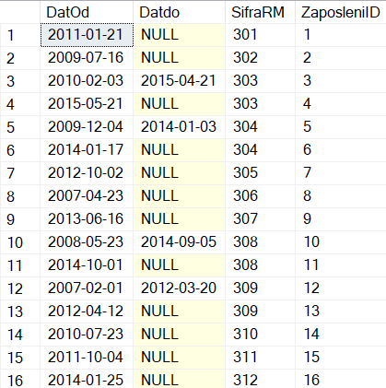

**Slika 5. ANGAZOVANJE**

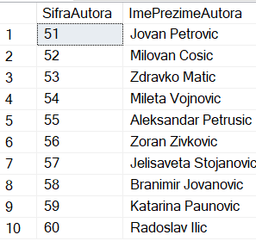

**Slika 6. AUTOR**

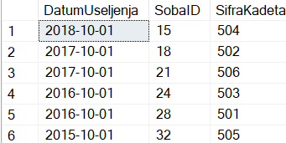

**Slika 7. BORAVAK**

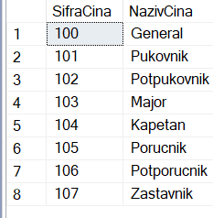

**Slika 8. CIN**

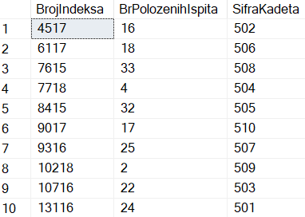

**Slika 9. INDEKS**

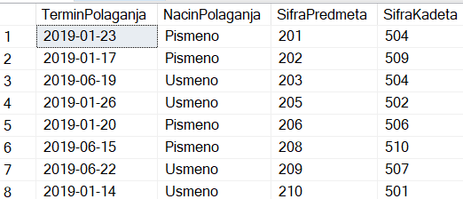

**Slika 10. ISPIT**

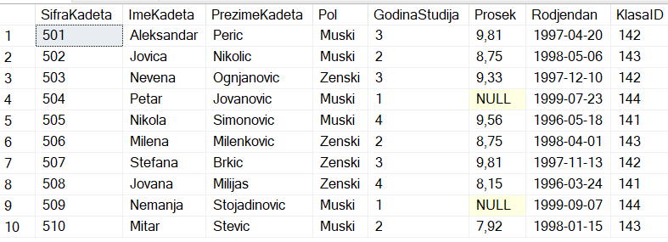

**Slika 11. KADETI**

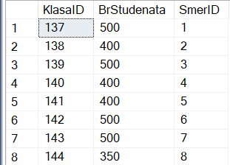

**Slika 12. KLASA**

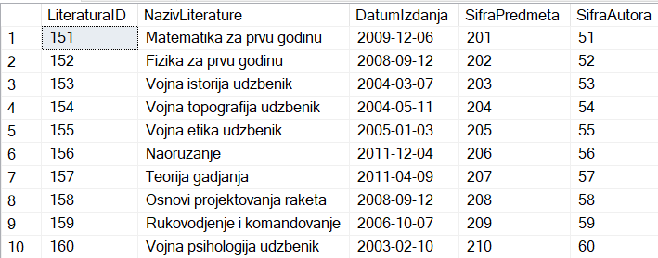

**Slika 13. LITERATURA**



**Slika 14. LOKACIJA**

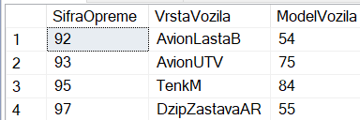

**Slika 15. MOTORNA VOZILA**

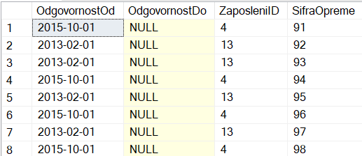

**Slika 16. ODGOVORNOST**

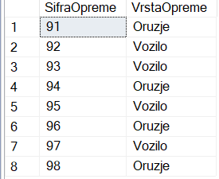

**Slika 17. OPREMA**

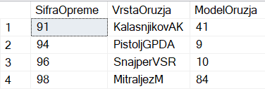

**Slika 18. ORUZJE**

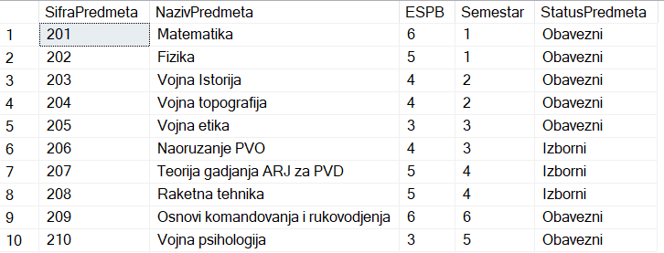

**Slika 19. PREDMET**

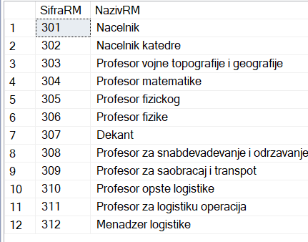

**Slika 20. RADNO MESTO**

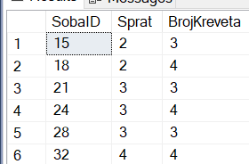

**Slika 21. SOBA**

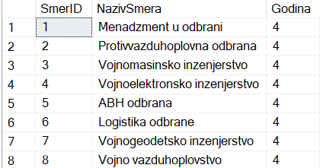

**Slika 22. STUDIJSKI PROGRAM**

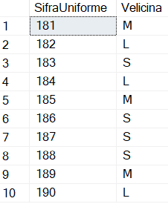**Slika 23. UNIFORMA**

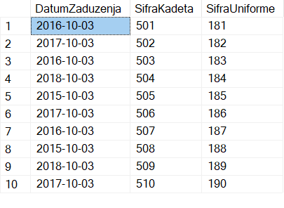

**Slika 24. ZADUZENJE**

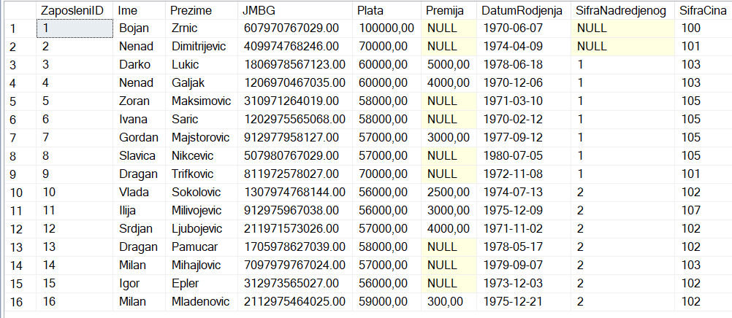

**Slika 25. ZAPOSLENI**

# Pogledi

PODSISTEM ZAPOSLENI

Kreirati bazni pogled koji ce prikazati podatke o svim zaposlenima, njihovom cinu (*NazivCina)*, radnom mestu (*NazivRM*)i njihovom angazovanju (*DatOd)*. Podaci se nalaze u tabelama ZAPOSLENI, CIN, RADNO_MESTO i ANGAZOVANJE.

go

create view pogled_zaposleni

as

select

z.ZaposleniID, z.Ime as 'Ime', z.Prezime as 'Prezime', c.NazivCina as 'Cin', rm.NazivRM as 'RadnoMesto',

z.Plata as 'Plata', a.DatOd as 'PocetakAngazovanja'

from ZAPOSLENI as z join CIN as c on z.SifraCina=c.SifraCina

join ANGAZOVANJE as a on a.ZaposleniID=z.ZaposleniID

join RADNO_MESTO as rm on rm.SifraRM=a.SifraRM;

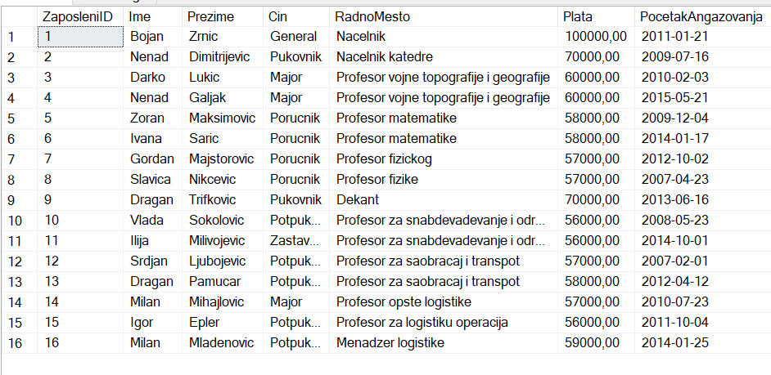

**Slika 26. Pogled Zaposleni**

PODSISTEM KADETI

Kreirati bazni pogled koji ce prikazati podatke o kadetetima. Pogled treba da sadrzi i atribute *BrojIndeksa, KlasaID* i *NazivSmera.* Podaci se nalaze u tabelama KADET, INDEKS, KLASA i STUDIJSKI_PROGRAM.

create view pogled_kadeti

as

select

k.SifraKadeta, i.BrojIndeksa as 'BrIndeksa', k.ImeKadeta as 'Ime', k.PrezimeKadeta as 'Prezime',

kl.KlasaID as 'Klasa', sp.NazivSmera as 'Smer', k.GodinaStudija as 'Godina', k.Prosek as 'Prosek'

from KADETI as k join INDEKS as i on k.SifraKadeta=i.SifraKadeta

join KLASA as kl on kl.KlasaID=k.KlasaID

join STUDIJSKI_PROGRAM as sp on sp.SmerID=kl.SmerID

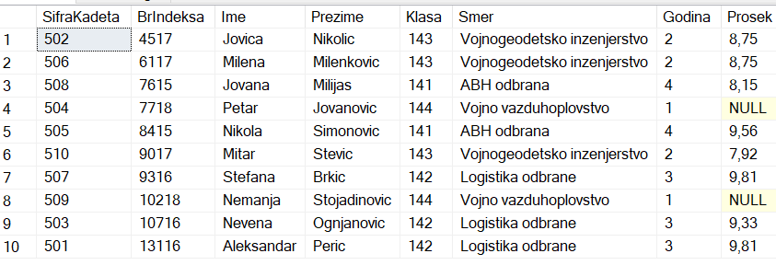

**Slika 27. Pogled Kadeti**

# Funkcije

PODSISTEM ZAPOSLENI

Napisati baznu funkciju ’udfPodPukovnik’ u bazi VojnaAkademija koja ce kao argument uzeti sifru cina, a vratiti podatke o svim zaposlenima (*Sifra, Ime, Prezime, RadnoMesto, Angazovanje*) sa cinom potpukovnika, a koji su svoje angazovanje zapoceli u prvo, petom ili desetom mesecu u godini.

create function dbo.udfPodPukovnik (@SifCina as int)

returns table

as

return

(select z.ZaposleniID, z.Ime as Ime, z.Prezime as Prezime, c.NazivCina as Cin, rm.NazivRM as RadnoMesto,

a.DatOd as Angazovanje, z.Plata as Plata

from ZAPOSLENI as z join CIN as c on z.SifraCina=c.SifraCina

join ANGAZOVANJE as a on z.ZaposleniID=a.ZaposleniID

join RADNO_MESTO as rm on a.SifraRM=rm.SifraRM

where MONTH(a.DatOd) in (1,5,10) and [c.SifraCina=@SifCina](mailto:c.SifraCina=@SifCina));

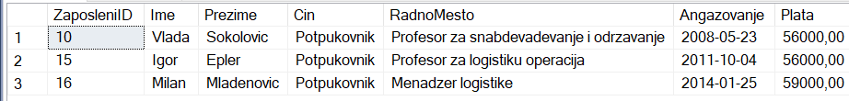

**Slika 28. Funkcija Zaposleni**

PODSISTEM KADETI

Kreirati baznu funkciju ’udfOdlicanProsekCetvrtaGodina’ u bazi VojnaAkademija koja ce kao argument prihvatiti sifru klase, a vratiti podatke o Kadetima (*Ime, Prezime, Indeks, Smer, Prosek)* koji su cetvra godina studija, pritom imaju prosek veci od 9.

create function dbo.udfOdlicanProsekCetvrtaGodina (@BrojKlase as int)

returns table

as

return

(select k.ImeKadeta as Ime, k.PrezimeKadeta as Prezime, i.BrojIndeksa as Indeks,

sp.NazivSmera as Smer, kl.KlasaID as Klasa, k.Prosek as Prosek

from KADETI as k join INDEKS as i on k.SifraKadeta=i.SifraKadeta

join KLASA as kl on k.KlasaID=kl.KlasaID

join STUDIJSKI_PROGRAM as sp on kl.SmerID=sp.SmerID

where k.Prosek > 9 and [kl.KlasaID=@BrojKlase](mailto:kl.KlasaID=@BrojKlase));



**Slika 29. Funkcija Kadeti**

# Procedure

PROCEDURE ZAPOSLENI

Kreirati baznu proceduru ’uspPovecajPlatuPotpukovnicima’ u bazi VojnaAkademija koja ce kao argument prihvatiti procenat povecanja plate i sifru cina, a treba da poveca platu za zadati procenat svim zaposlenima zadatog cina, koji su angazovani u prvom, petom ili desetom mesecu u godini.

U realizaciji koristiti prethodno kreiranu baznu funkciju ’udfPodPukovnik’ kao i transaktivan mehanizam za pracenje moguce pojave gresaka u toku realizacije.

go

create procedure dbo.uspPovecajPlatuPotpukovnicima

@procenatPovecanja as numeric(6,2), @sifCina as int

as declare @tipgreske as varchar(30) = ''

set xact_abort on;

begin try

begin transaction

if @procenatPovecanja < 0 OR @procenatPovecanja > 100

begin

set @tipgreske = 'Uneti procenat mora biti izmedju 0 i 100, '

+ ' a unet je > ' + CAST(@procenatPovecanja as varchar(10));

select 1/0;

end;

set @tipgreske = 'UPDATE procenat plate u tabeli Zaposleni ';

UPDATE ZAPOSLENI

set plata = plata + (plata * (@procenatPovecanja / 100))

where ZaposleniID in (select ZaposleniID from dbo.udfPodPukovnik(@sifCina))

commit transaction;

end try

begin catch

print 'DOSLO JE DO GRESKE!';

print @tipgreske;

print 'Transakcija se nije vratila u predjasnje stanje';

select @tipgreske as 'Naziv greske', @procenatPovecanja as 'Procenat povecanja',

@sifCina as 'Sifra cina';

rollback transaction;

end catch;

go

select ZaposleniID, Ime, Prezime, Cin, RadnoMesto, Angazovanje, Plata from dbo.udfPodPukovnik ('102');

exec dbo.uspPovecajPlatuPotpukovnicima @procenatPovecanja = '5', @SifCina = '102';

select ZaposleniID, Ime, Prezime, Cin, RadnoMesto, Angazovanje, Plata from dbo.udfPodPukovnik ('102');

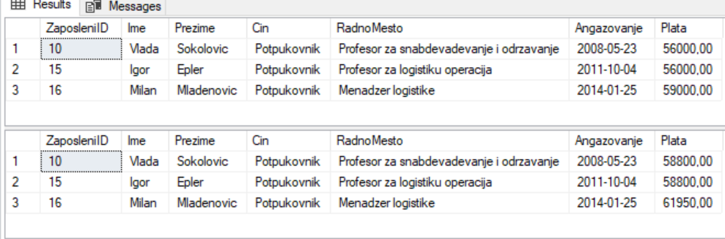

**Slika 30. Procedura povecanja plata potpukovnicima**

Kreirati baznu proceduru ’UbaciRadnika’ u bazi VojnaAkademija koja ce kao ulazne paramete prihvatiti ime i prezime zaposlenog, JMBG zaposlenog, datum rodjenja i sifru cina. Sifra zaposlenog je po defaultu za 1 veca od, do tada najvece postojece sifre zaposlenog. Ostala polja dobijaju vrednosti preko ulaznih parametara procedure.

U realizaciji se koristi i transaktivan mehanizam za pracenje mogucih pojava gresaka u toku realizacije.

go

create procedure dbo.UbaciRadnika

@ime varchar(20), @prezime varchar(20), @jmbg numeric(18,0), @datumRodjenja date, @SifraCina int

as

declare @sifraZap int, @greska varchar(20)

begin try

begin transaction

if @SifraCina not in ('102', '103', '104', '105', '106', '107')

begin

set @greska = 'Cin mora biti Potpukovnik, Major, Kapetan, Porucnik, Potporucnik ili Zastavnik'

select 1/0;

end;

set @greska = 'TEST'

select @sifraZap = MAX(z.ZaposleniID)+1

from ZAPOSLENI as z;

insert ZAPOSLENI (ZaposleniID, Ime, Prezime, JMBG, DatumRodjenja, SifraCina)

values (@sifraZap, @ime, @prezime, @jmbg, @datumRodjenja, @SifraCina);

select *

from ZAPOSLENI

where @sifraZap = ZaposleniID

commit transaction

end try

begin catch

print 'GRESKA!'

print @greska

rollback transaction

end catch;

go

select Ime, Prezime, JMBG, DatumRodjenja, SifraCina from ZAPOSLENI;

exec dbo.UbaciRadnika @ime = 'Jovica', @prezime = 'Zivkovic', @jmbg = '1507983756849', @DatumRodjenja = '7.15.1983', @SifraCina = '107';

select Ime, Prezime, JMBG, DatumRodjenja, SifraCina from ZAPOSLENI;

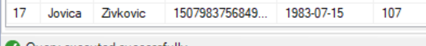

**Slika 31. Procedura ubacivanja radnika u bazu podataka**

PROCEDURE KADETI

Napisati baznu proceduru ’udfUbaciStudenta’ u bazi VojnaAkademija koja ce kao ulazne parametre prihvatiti ime i prezime studenta, pol, godinu studija koje pohadja, datum rodjenja kao i broj klase, na osnovu kojih ce polja tabele dobijati vrednost.

U postupku koristiti i transaktivan mehanizam koji ce pratiti pojavu mogucih gresaka u realizaciji.

go

create procedure dbo.udfUbaciStudenta

@ime varchar (20), @prezime varchar (20), @pol varchar (5), @Godina int, @DatumRodjenja date, @klasa int

as

declare @SifKadeta int, @Greskaa varchar (20)

begin try

begin transaction

if @klasa not in ('137','138','139','140','141','142','143','144')

begin

set @Greskaa='Ponovi proces!'

select 1/0;

end;

set @Greskaa='Proba'

select @SifKadeta=MAX(k.SifraKadeta)+1

from KADETI as k;

insert into KADETI (SifraKadeta, ImeKadeta, PrezimeKadeta, Pol, GodinaStudija, Rodjendan, KlasaID)

values (@SifKadeta, @ime, @prezime, @pol, @Godina, @DatumRodjenja, @klasa);

select *

from KADETI

where @SifKadeta=SifraKadeta

commit transaction

end try

begin catch

print 'Greska'

print @Greskaa

rollback transaction

end catch;

go

select SifraKadeta, ImeKadeta, PrezimeKadeta, Pol, GodinaStudija, KlasaID from KADETI;

exec dbo.udfUbaciStudenta @ime = 'Marko', @prezime = 'Pavlovski', @pol = 'Muski', @Godina ='1', @DatumRodjenja ='12.6.1999', @klasa = '144';

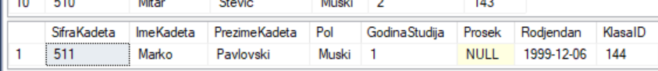

**Slika 32. Procedura ubacivanja kadeta u system**

Napisati baznu proceduru ‘uspPolozeniIspiti’ u bazi VojnaAkademija koja ce za ulazne parameter uzeti polozene ispite I sifru kadeta. Procedura treba da poveca broj polozenih ispita doticnog kadeta.

U realizaciji procedure treba koristiti transaktivan mehaniza za pracenje pojava mogucih gresaka.

go

create procedure dbo.uspPolozeniIspiti

@polozeno int, @sifraKad as int

as declare @tipgreske as varchar(30) = ''

set xact_abort on;

begin try

begin transaction

if @polozeno < 0 OR @polozeno > 10

begin

set @tipgreske = 'broj polozenih ispita mora biti izmedju 0 i 10, '

+ ' a unet je > ' + CAST(@polozeno as int);

select 1/0;

end;

set @tipgreske = 'UPDATE broj polozenih ispita u tabeli Indeks ';

UPDATE INDEKS

set BrPolozenihIspita=BrPolozenihIspita+@polozeno

commit transaction;

end try

begin catch

print 'DOSLO JE DO GRESKE!';

print @tipgreske;

print 'Transakcija se nije vratila u predjasnje stanje';

select @tipgreske as 'Naziv greske', @polozeno as 'Polozeno',

@sifraKad as 'Sifra kadeta';

rollback transaction;

end catch;



**Slika 33. Procedura upisa polozenih ispita**

# Literatura

* Majstorovic M: Baze podataka, skripta, ITS, Beograd, 2013. godine
* Majstorovic M, “Uvod u baze podataka”, udzbenik, ITS, Beogra 2015. Godine,

ISPN 978-86-89007-03-9